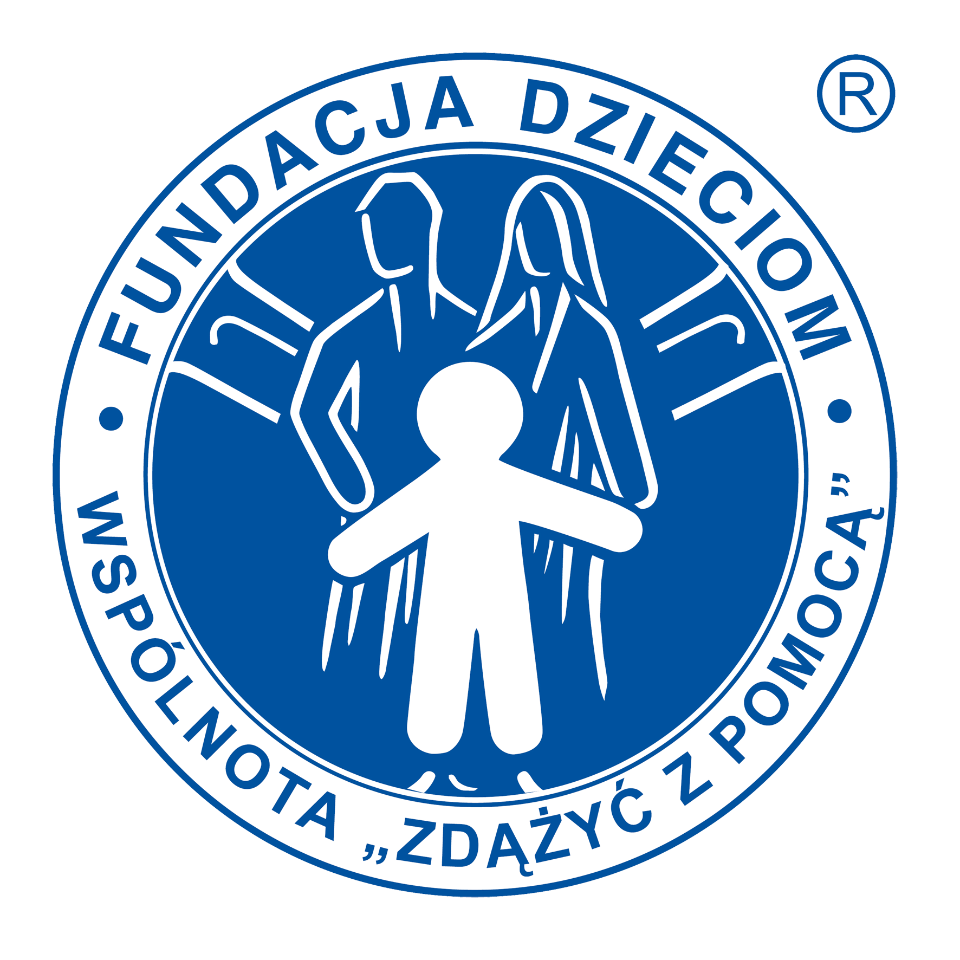
APEL O POMOC
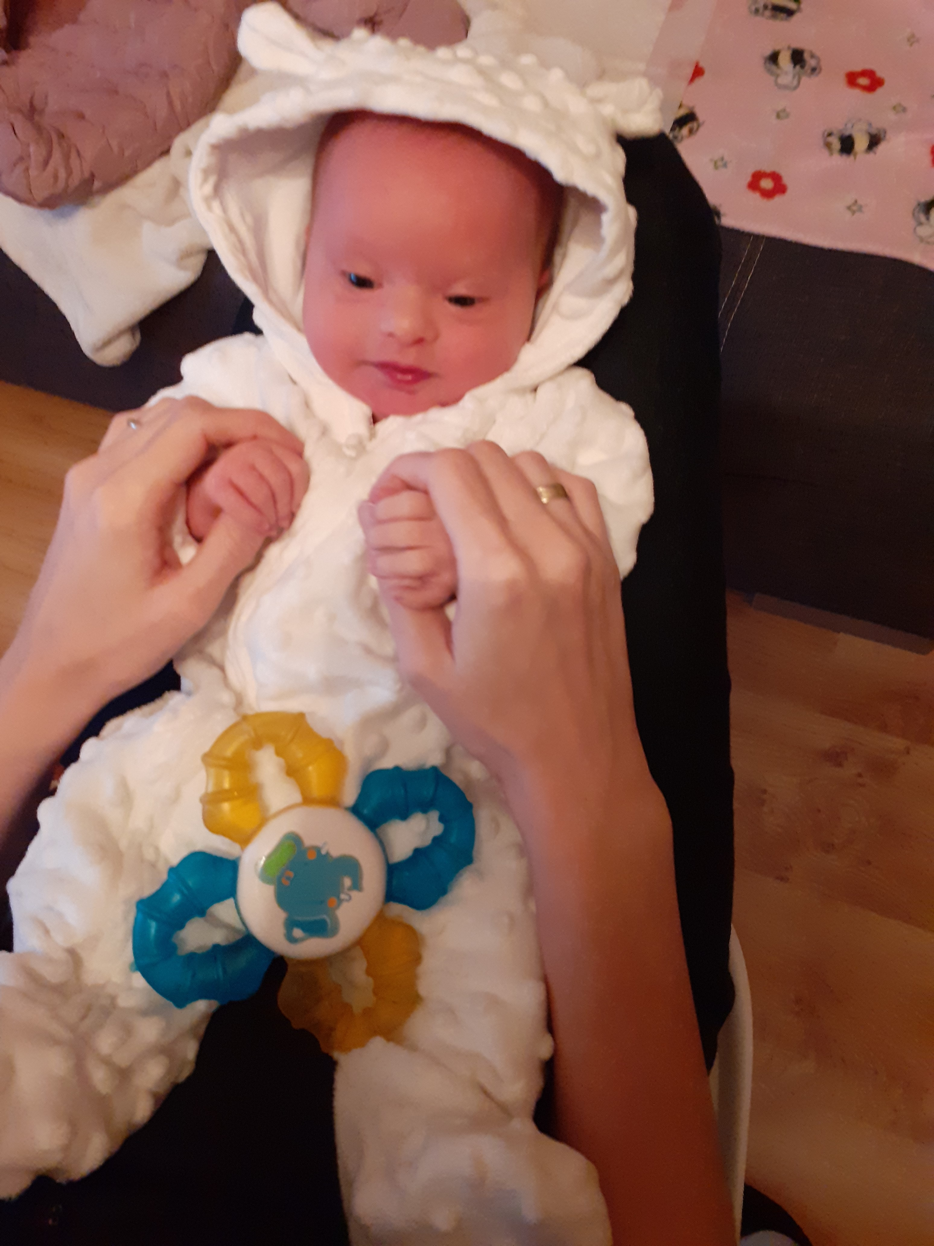
Ten mały aniołek ze zdjęcia to Elizka. Urodziła się 11 stycznia 2021r.z chorobą genetyczną jaką jest trisomia 21 pary chromosomów tzn. Zespół Downa. Nasza mała córeczka wymaga stałej i systematycznej rehabilitacji, licznych terapii ogólnorozwojowych oraz wizyt u różnych specjalistów. Aby mogła normalnie funkcjonować potrzebuje wsparcia. Do pokonania uciążliwych schorzeń niezbędne są środki finansowe, dlatego prosimy Was o pomoc.

Za okazaną pomoc serdecznie dziękujemy
Rodzice

Wszelkie wpłaty prosimy kierować na konto:
FUNDACJA DZIECIOM „ZDĄŻYĆ Z POMOCĄ”
ul. Łomiańska 5, 01-685 Warszawa
Alior Bank S.A. 42 2490 0005 0000 4600 7549 3994
Tytułem: 38745 Markowska Eliza – darowizna na pomoc i ochronę zdrowia

Darowizny można też wpłacać ONLINE przez stronę: www.dzieciom.pl/podopieczni/38745

Można też przekazać 1% podatku. Wystarczy w rozliczeniu rocznym wpisać:
KRS: 0000037904,
a w polu CEL SZCZEGÓŁOWY : 38745 Markowska Eliza
Szanowni Darczyńcy, prosimy o wyrażenie zgody w formularzu PIT na przekazanie swoich danych OPP.

